Прогулка. Тематическая неделя «Осень»
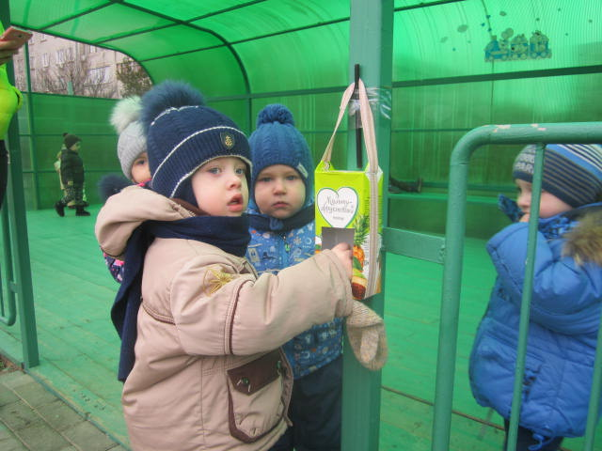
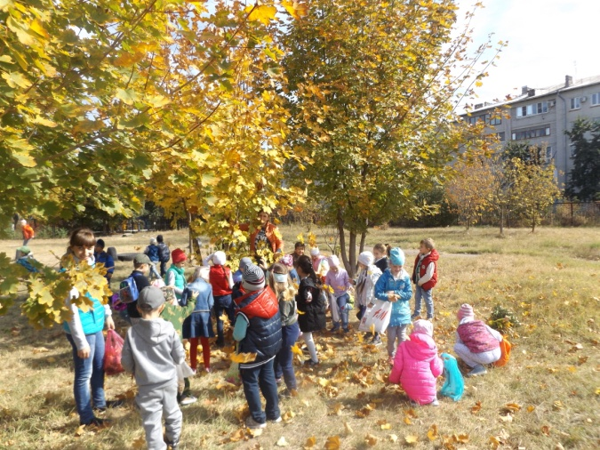
Особую роль в воспитании детей занимают активные игры на свежем воздухе. С их помощь дети учатся ориентироваться в пространстве, улучшается координация движения. Такие игры заряжают ребят положительными эмоциями, а это сказывается на его настроении в течение дня и здоровья в целом.
